# Inleiding

In dit document kun je vinden hoe ik mijn project “Turn It Down A Notch” op technisch gebied heb uitgewerkt. Ik zal het kort en simpel houden zodat het makkelijk te begrijpen is. De code die in openframeworks wordt gebruikt staat in dezelfde repository als dit document.

# Gebruikte middelen

Voor het maken van “Turn It Down A Notch” heb ik het volgende gebruikt:

* Een Arduino Geno/Uno (Of andere arduino die firmata kan draaien)
* Een potentiometer (10k)
* Wat jumperwires
* Dunne geleidingsdraad
* Breadboard
* Een laptop met openframeworks
* Een 10k resistor

Deze middelen verzorgen de hardwarematige kant van het project.

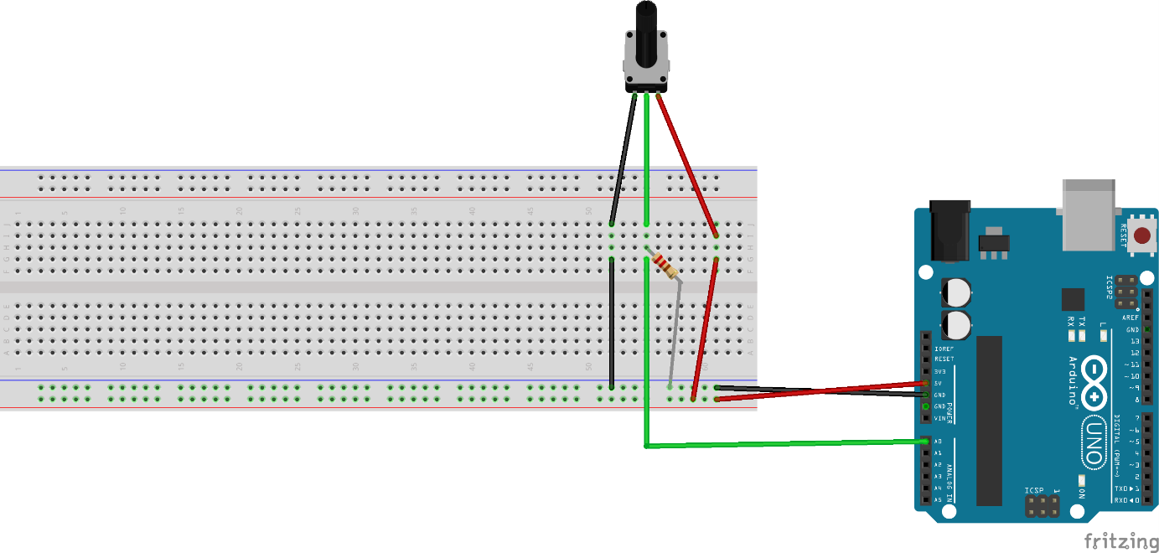

“Turn it down a notch” zit eigenlijk heel simple in elkaar. Het is een potmeter waarvan de data via de arduino doorgestuurd wordt naar openframeworks. Deze data wordt vertaald naar een limiet dat je kan instellen voor het lawaai dat jij vindt dat er op de gang mag plaatsvinden. Deze data wordt vergeleken met het geluid dat op dit moment op de gang plaatsvindt.

Verder bevat de Arduino firmata zodat deze met Openframeworks kan communiceren. Ik heb een arduino gebruikt omdat ik op deze manier makkelijk kon prototypen en mijn binnenkomende data makkelijk kon versturen naar Openframeworks.

Openframeworks heb ik gebruikt omdat ik zo mijn data makkelijk om kon zetten in visualisaties. Deze visualisaties zijn dan weer makkelijk weer te geven op bijvoorbeeld een groot scherm. Het mooie aan Openframeworks is dat je je binnenkomende data direct kan vertalen naar iets wat je uit kunt lezen.

Ik heb er voor gekozen om in dit geval de microfoon van mijn laptop te gebruiken zodat ik hier geen extra hardware voor nodig had op dit moment. Als ik het project verder uit zou werken zou ik waarschijnlijk een volume sensor gebruiken of iets dergelijks. Dit zodat je niet beperkt bent in waar de microfoon zich zal bevinden.

De potentiometer functioneert als een goede volumeknop omdat deze een minimale en een maximale waarde heeft die makkelijk naar volume zijn te vertalen.

That’s about it.